活動名稱：108學年度第二學期開學典禮暨校園防疫工作宣導
活動時間：109年02月15日
活動地點：大操場
參與人員：全校導師及學生、各處室主任、各科科主任及學務處人員
活動內容：開學典禮，校長也趁此機會向師生宣導校園防疫措施及各處室防疫工作事項宣導。
活動照片：
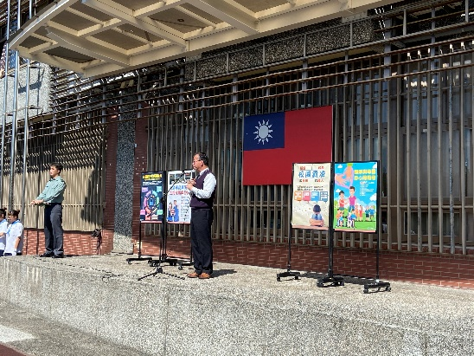 | 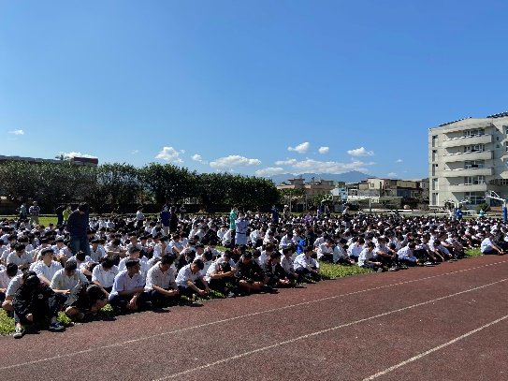
校長致詞及宣導防疫工作 | 校長致詞及宣導防疫工作
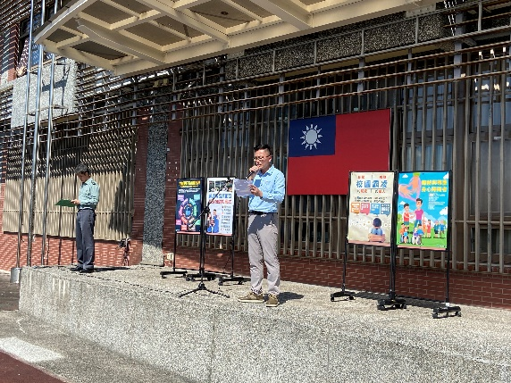 | 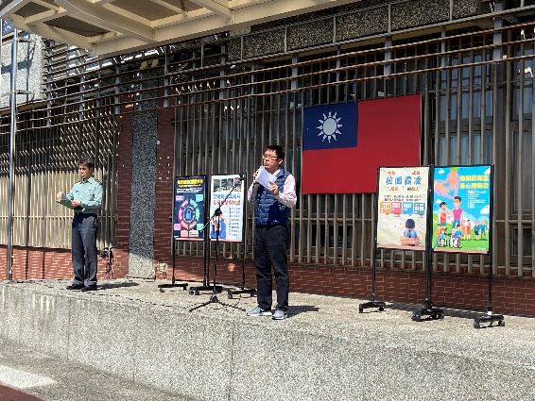
學務處防疫工作事項宣導 | 教務處防疫工作事項宣導
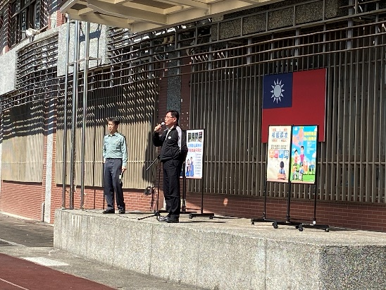 | 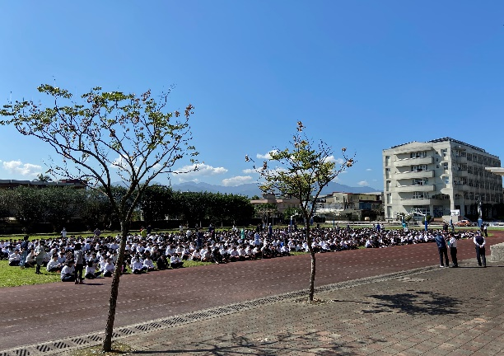
總務處防疫工作事項宣導 | 教官室防疫工作事項宣導

